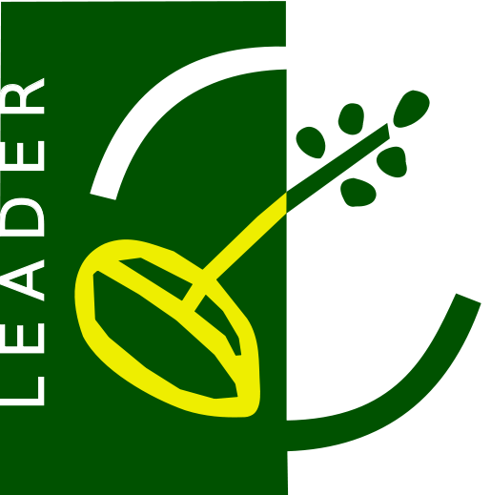
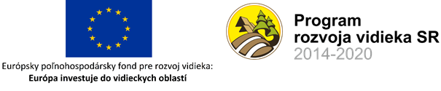
Názov projektu: Rekonštrukcia miestnej komunikácie
Program: Program rozvoja vidieka SR 2014 – 2020
Spolufinancovaný fondom: Európsky poľnohospodársky fond pre rozvoj vidieka
Cieľ projektu: Rekonštrukcia miestnej komunikácie –ulice Záhumie v obci Dolný Badín
Prijímateľ: Obec Dolný Badín
Výška NFP: 30 122,06 EUR

„Európsky poľnohospodársky fond pre rozvoj vidieka: Európa investuje do vidieckych oblastí“

www.apa.sk

Projekt podporený prostredníctvom výzvy MAS_009/7.2/1 vyhlásenej Miestnou akčnou skupinou Hontiansko – Novohradské partnerstvo na základe „Stratégie CLLD MAS HNP“ www.mashnp.sk

